Devoir surveillé n°3 – 3ème


Exercice 1
Deux voitures électriques sont testées sur un circuit. La première met 2 min 24 s et la seconde 3 min 18 s pour effectuer un tour.
Les voitures partent ensemble de la ligne de départ à 17 h.
A quelle heure se retrouveront-elles à nouveau, pour la première fois, toutes les deux sur la ligne de départ ?

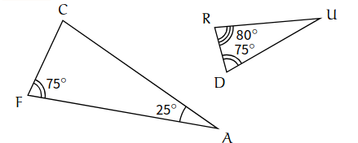
Exercice 2
1. Montre que les deux triangles ci-contre sont semblables.

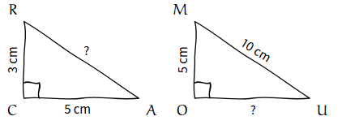
2. Voici deux figures tracées à main levée. Dans chaque cas, calcule la longueur manquante (représentée par un point d’interrogation), on donnera la valeur exacte, et l’arrondi au dixième.

Exercice 3
1. En électricité, pour calculer des valeurs de résistances, on utilise la formule:

Sachant que et , déterminer la valeur exacte de R.
2. Calculer puis simplifier :

3. Donner sans justifier , la décomposition en facteurs premiers de 198 et 84 et en déduire la forme irréductible de

